大屏幕有色概况（铜铝）
- 我国铜铝产业在全球地位
 | 铜 | 铝
矿储量占比 | 3% | 3%
矿产量占比 | 8% | 20%
电解铜/铝产量占比 | 42% | 57%
电解铜/铝消费占比 | 59% | 53%

- 铜概述
- 铜矿储量及产量
从储量和产量来看，全球铜矿资源分布较为集中，主要在智利和秘鲁等几个国家。根据USGS数据，2019年智利和秘鲁的矿山铜储量分别为20000万吨、8700万吨，共占全球总储量的33%；产量分别为579吨、240万吨，共占全球总产量的40%。
我国铜矿资源较为欠缺，截至2020年最新数据，全球已探明铜储量8.7亿吨，我国储量2600万吨，仅占全球的3%，在铜矿产量方面，我国铜矿产量168万吨，也仅占全球的8.5%左右。
- 铜砂矿及精矿进口量
据海关总署数据，2020年我国进口铜砂矿及精矿2176.52万吨。按进口国区分，主要来源于智利（35%）、秘鲁（22%）、墨西哥（8%）、蒙古（6%），澳大利亚位居第六，供应量78.35万吨占3.6%，较2019年下降25%，占比3.60%，为2016年以来的最低年度总量。澳大利亚是2019年全球第5大铜精矿供应国。
- 精炼铜产量
虽然我国铜矿储量较为贫乏，但在铜的冶炼生产方面在全球中具有举足轻重的地位。2020年我国精炼铜产量1002万吨，同比增长7.4%，占全球42%。
- 精炼铜消费量
我国除了是精炼铜的生产大国，也是全球范围内的消费大国。我国精炼铜目前仍处于供不应求的阶段，产量上占全球42%，消费量占全球59%，存在一定的供需缺口，主要通过进口国外精炼铜以及废铜补充国内旺盛的需求。
- 精炼铜进口主要来源国
我国精炼铜进口主要来源智利、日本、哈萨克斯坦、澳大利亚、秘鲁等国，其中智利占比最多为27%，日本7%，哈萨克斯坦6%、澳大利亚和秘鲁均为4%。
- 全国及佛山地区重点企业
- 全国重点铜企
企业 | 储量(万吨) | 产量(万吨/年)
江西铜业（600362） | 1426 | 164
铜陵有色（000630） | 205 | 142
云南铜业（000878） | 650 | 131
紫金矿业（601899） | 4229 | 43

（1）江西铜业（600362）为中国最大的铜生产基地，最大的伴生金、银生产基地，以及重要的硫化工基地，作为首家采用氧气底吹熔炼—还原炉粉煤底吹直接还原技术处理高铅复杂金精矿的专业工厂，在“中国黄金十大冶炼企业”中排名第一。
（2）铜陵有色（000630）公司为国内主要阴极铜生产企业和内资最大的铜箔生产企业，在铜矿采选、铜冶炼及铜箔加工等领域有着深厚的技术积累。2020年，公司生产阴极铜142.20万吨，占国内总产量的14.18%，位居国内领先地位；铜箔产能达4.5万吨，5G通讯用RTF铜箔、6微米锂电箔实现量产，为行业龙头企业主要供应商。
（3）云南铜业（000878）云南铜业股份有限公司的主要业务涵盖了铜的勘探、采选、冶炼，贵金属和稀散金属的提取与加工，硫化工以及贸易等领域。产品包括：阴极铜、黄金、白银、硫酸和硒、碲、铼、铂、钯等多种稀贵/稀散金属等。
（4）紫金矿业（601899）储量4229万吨，排全国排名第一。目前储量旗下刚果（金）卡莫阿-卡库拉铜矿建成投产，塞尔维亚佩吉铜金矿进入试生产阶段，这两座矿山均为世界级超高品位矿山，对集团公司实现未来五年战略目标将产生重大的影响。

2、佛山重点铜铝综合型企业

排序 | 企业 | 2020佛山企业100强榜单排名
1 | 佛山市兴海铜铝业有限公司 | 5
2 | 佛山市铜都金属科技有限公司 | 11
3 | 佛山市兴美资源科技有限公司 | 17
4 | 佛山市南海正圣金属贸易有限 | 19
5 | 兴发铝业控股有限公司（00098） | 21
6 | 广东华暒再生资源有限公司 | 22
7 | 广东凤铝铝业有限公司 | 33
8 | 佛山市南海区轩鹏有色金属有限公司 | 36
9 | 佛山市捷联诚金属材料有限公司 | 42
10 | 广东坚美铝型材厂(集团)有限公司 | 46
11 | 佛山市颐德行金属贸易有限公司 | 49
12 | 广东精艺金属股份有限公司（002295） | 51
13 | 广东翔海铝业有限公司 | 54
14 | 佛山市南海宇成金属投资有限公司 | 62
15 | 佛山市启来金属贸易有限公司 | 91
16 | 佛山市南海区综信金属有限公司 | 92
17 | 广东兴奇金属有限公司 | 93

- 下游需求端
中国目前是全球最大的铜消费地区，同时中国铜消费需求仍然处于上升趋势之中，所以全球铜需求主要看中国需求，中国需求成为近十年来拉动铜价上涨的主要因素。中国的铜消费领域主要分布在电力电缆、房地产和家电等行业，其中电力电缆行业占据了40%以上的份额，其次是房地产以及家电行业，此外汽车行业近年来也成为铜消费的拉动力量之一。美国消费铜数量较大的行业主要是建筑和电子，尤其是建筑业用铜量占到总量的一半左右，房地产行业是美国铜需求量变化的最主要因素。
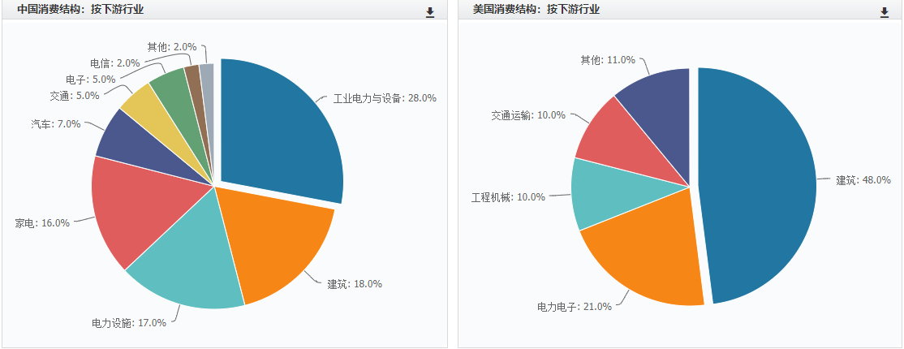
- 区域特色（华南及广东）
作为全球最大的铜加工产品生产国和消费国，中国铜加工产品的生产和消费主要集中在华东、华南地区。华南地区以广东为代表，2020年广东铜材产量占全国的7%，2020年升至13%。
铜棒产能排名中，浙江第一50%，其次是广东，占全国产能的16%。铜棒加工主要以中低端产品为主，集中消费于水暖卫浴、五金、电子等行业，广东省由于存在佛山、中山、江门等卫浴家居产品产业集群优势，在铜棒需求上有很大的潜力，因此吸引了一部分棒材企业在当地办厂。
广东地区铜棒企业规模属于中小型，如广东伟强铜业、佛山国东铜材、佛山南海毅兴铜业、广东中南天铜业、鹤山市金洲铜材等。以铜棒为例，广东铜棒产能占全国的16%，仅次于浙江省，其中佛山毅兴和佛山国东产能分别为1.5万吨和2.5万吨。
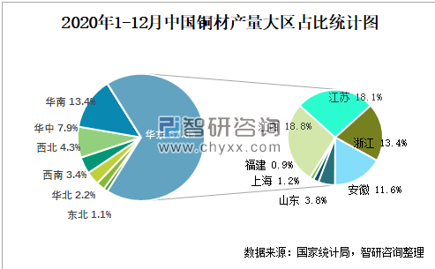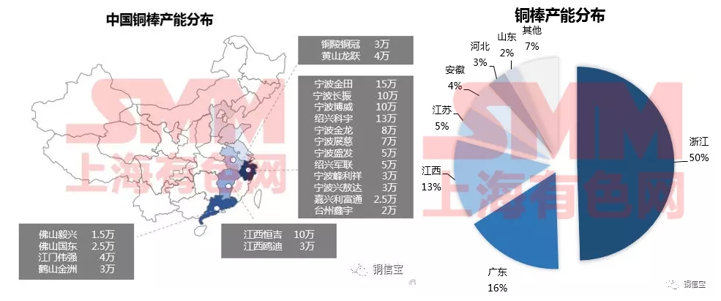
二、铝概述
- 铝土矿储量、产量及进口
2020年全球铝土矿资源储量约300亿吨，其中几内亚和澳大利亚的铝土矿资源储量居前两位，占比分别为31.6%和24.5%；中国铝土矿资源占全球比重约为3%，排第七位。我国的铝土矿资源较为有限。我国的铝土矿资源主要分布在广西、河南、贵州和山西、贵州、河南、广西等地，上述四省份的铝土矿储量在全国的比重分别为41.6%、17.1%、16.7%和15.5%，共占全国约90%。
我国是铝土矿开发力度较大，仅3%的储能却提供了约20%的全球铝土矿产量，2020年实现铝土矿产量6000万吨，占全球总产量的16%，居第三位。尽管我国铝土矿产量居全球第三，但因消费量巨大，电解铝消费占全球的53%，铝土矿对进口的依赖度较高，近年来铝土矿自给率逐年降低。
2020年我国铝土矿进口量共计11156万吨，自给率仅为34.97%。铝土矿主要从资源储量较为丰富的几内亚、澳大利亚和印尼等地区进口，2020年三大地区的进口量占比合计超过96%。截至目前我们仍未能获取2020年最新数据，我们推测其比重变化较小，储量合计占全球超60%几内亚以及澳大利亚仍将是铝土矿生产的主力军。几内亚和澳大利亚进口量分别占总进口量的47%和33%。
- 电解铝产量
随着我国下游需求量不断扩大，近年来氧化铝和电解铝的产能逐渐向中国转移，2020年我国分别实现氧化铝和电解铝产量7313.2万吨、3708万吨，电解铝产量占全球57%。
- 电解铝成本
电解铝生产的主要原材料包括氧化铝、电力和预焙阳极等。根据2020年《铝行业规范条件》，生产1吨电解铝约需要氧化铝1.92吨、电力1.35万千瓦时、预焙阳极0.5吨、辅料氟化铝0.02吨。氧化铝和电力是电解铝生产的主要成本，两者分别占比43.9%、37.1%。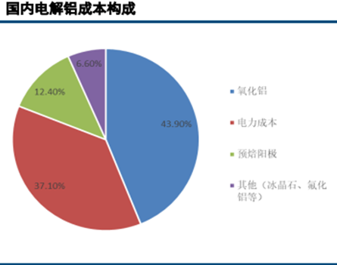
生产电解铝电力来源：火电86%、水电10%、风电2%
- 电解铝消费
2019年我国精铝消费3538万吨，占全球57%。
- 下游消费行业
我国铝行业下游主要集中在建筑业、电力电子和交通运输行业，占比分别为32%、16%和13%，此外还包括耐用消费品、包装和机械设备等。铝型材产品在国内被广泛用于建筑类行业、交通运输、机械设备、电力设备、消费者耐用品及其它行业。我国铝型材产品的消耗量组合与北美洲的消耗量组合不同。2011年我国工业用铝型材占35%、建筑型材占65%，而北美洲工业用铝型材占66%、建筑型材占34%。
- 区域特色（佛山）
1、佛山铝材市场
广东佛山是全国最大的铝锭现货消费市场，具有完整的铝产业加工基地，是全国主要铝型材产业集聚地，其产业规模、产业链完善程度也走在行业前列。据数据统计，铝型材占铝加工品中的60%，而佛山地区的消费占铝型材总消费中的40%，佛山地区的铝消费排名全球第二，可见佛山地区有着强劲的铝消费与贸易市场，南海地区占佛山铝型材消费的90%。南海区铝型材中出口量占20%，占全国出口的30%。
主要成就：
●2017年，全国295个区域品牌总价值为31121.53亿元，平均价值为105.14亿元，制造业区域品牌平均价值为89.24亿元。区域品牌“南海铝材”2017年品牌价值为201.38亿元人民币，在全国制造业区域品牌中位列第17名，在广东省制造业区域品牌位列第四位。
●在国家行业协会评选出的全国“建筑铝型材20强”中，南海占了11家；“工业型材10强”中，南海占了4家。区域已经建立起相当完善的铝材产业链，铝型材生产、铝型材深加工、铝装饰、工业型材制品，铝型材加工设备制造，模具设计制造企业超过2000家，年产值达1800亿元。
●南海铝材产品常年稳居国内市场首位，广东省市场占有率为90%以上。此外，南海铝型材出口比例达20%，占全国同行业总出口量的30%，产品远销欧盟、日本、澳大利亚等100多个国家和地区，产品需求旺盛，品牌效应明显。
●南海铝材企业共参与制修订各种标准53项，其中国家标准27项，国际标准1项，产业内企业拥有有效发明专利数量938项。
- 相关家电行业
都说中国制造看家电，家电制造看广东，放眼广东，北滘的家电产业集群绝对是典型代表。顺德北滘，中国家电制造业重镇，2020年，北滘家电产业产值约2709亿元，占据了全国家电业总产值十分之一。在这方圆不过92平方公里的珠三角小镇上，可以实现从研发到设计到生产，从原材料的提供，到部件的制造，再到成品组装等一系列的环节。

- 全国及佛山地区重点企业
- 全国重点铝企（以下约占全国50%）
企业 | 年电解铝产能（万吨） | 省份
山东魏桥铝电有限公司 | 646 | 山东
中国铝业股份有限公司（601600） | 446 | 山东
云南铝业股份有限公司 | 240 | 云南
信发铝电集团有限公司 | 218 | 山东
河南神火煤电股份有限公司 | 170 | 新疆

- 山东魏桥铝电有限公司：集热电、氧化铝、电解铝、铝深加工于一体的特大型综合企业。
- 中国铝业股份有限公司：中央管理的国有重要骨干企业，是全球第二大氧化铝供应商、第三大电解铝供应商和第五大铝加工材供应商，同业综合实力位居全国第一。
- 云南铝业股份有限公司：铝土矿开采、氧化铝生产、铝冶炼、铝加工及铝用炭素生产，形成了集铝土矿、氧化铝、电解铝、铝加工及铝用炭素生产为一体的完整产业链。
- 信发铝电集团有限公司：集发电、供热、电解铝、氧化铝、碳素、氟化盐、中高密度板、味精、铝深加工等十大产业链条于一体的现代化大型企业集团。
- 河南神火煤电股份有限公司：公司已形成比较完善的煤电铝材产业链。
2、佛山重点铝企
企业
亚洲铝厂有限公司
广东坚美铝型材厂(集团)有限公司
广东凤铝铝业有限公司
广东兴发铝业有限公司（00098）
广东伟业铝厂集团有限公司
- 亚洲铝厂有限公司：公司主要从事铝型材产品之设计、制造及销售，目前是亚洲地区最大的铝型材产品制造商之一。
2、广东坚美铝型材厂(集团)有限公司：公司是中国铝材二十强排名公司之一。
3、广东凤铝铝业有限公司：企业规模、产销量及效益稳居中国铝型材行业前列。拥有自营进出口权，是中国建设部铝门窗幕墙科研生产基地，中国及亚洲最主要研制、开发、生产铝合金型材的超大型企业，是被评为中国铝材企业十强的四强企业。
4、广东兴发铝业有限公司（00098）：中国大陆最早生产铝型材的企业之一，现已成为中国著名的专业生产建筑铝型材、工业铝型材的大型企业，是中国建设部铝合金型材定点生产基地。2003年度被中国有色金属工业协会评为“中国铝型材企业十强第一名”，并于2008年2月再次被确认第一名的领先地位。
5、广东伟业铝厂集团有限公司:坐落于广东南海，旗下拥有伟业铝材、伟业门窗、伟业铝家具三大品牌，产品广泛应用于建筑工程、交通运输、电子电器、卫生洁具、定制家装、家居办公等多个行业领域。

